**Środa 17.06.2020**

**Temat: Nadchodzi lato**

* Ćwiczenia poranne – „Tańcz z Nami! Taniec dla najmłodszych z Tomaszem, Lillą i Ignasiem” <https://www.youtube.com/watch?v=6YSZ6hKjDDE>

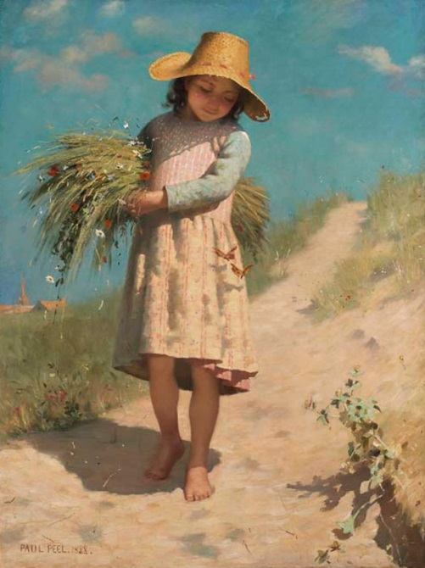 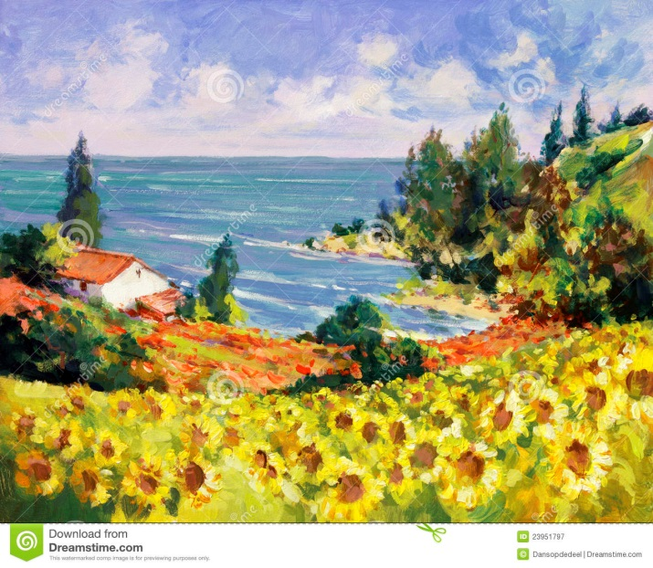

* Oglądanie reprodukcji obrazów Paula Peela , przedstawiających lato.

Wypowiedzi dzieci na temat tego, jakie oznaki lata przedstawiają.

• Zabawa *Łódki na falach*

Dziecko siada skrzyżnie, wykonuje małe skłony boczne z jednej strony na drugą *– łódki kołyszą się na małych falach.* Potem głębsze skłony – *duże fale*, ręce uderzają z oku o podłogę. Na koniec klaszcząc w dłonie rytmicznie mówią słowa *Wakacje, wakacje na przygody czas. Powita nas rzeka, łąka oraz las.*

•Wiersz L. Łącz pt. „Letnie wakacje”

Kiedy są wakacje

I nie pada deszcz,

Możesz gdzieś wyjechać,

Jeśli tylko chcesz.

Kiedy są wakacje –

Morze, góry, las,

Gdzie tylko się znajdziesz,

Miło spędzisz czas.

Latem Złociste promienie

Słońca

Padają na ziemię,

Popatrz –

Rozwiały się chmury,

Baw się

I nie bądź ponury!

Morze - Muszelki i piasek,

Góry

Lub łąka za lasem,

Warmia –

Czekają jeziora,

Lato –Już wyjechać pora!

* Rozmowa na temat wiersza:

― O jakiej porze roku wyjeżdża się na wakacje?

―Co można robić, kiedy są wakacje?

* Lato – przyroda, wakacje, co robić nad morzem i w górach – Film edukacyjny dla dzieci – lekcja <https://www.youtube.com/watch?v=-VbbJIqfcgA>
* Karta pracy *Czytam, piszę, liczę*, s. 96.

Czytanie zdań. Uzupełnianie ich wyrazami odszukanymi wśród naklejek.

* Tworzenie mapy skojarzeń do wyrazu **wakacje**.

Wypowiedzi dzieci na temat: *Gdzie można spędzić wakacje?*

Podawanie przez dzieci swoich planów wakacyjnych.

Np. wakacje Bałtyk ryby plaża piasek woda Tatry ciupaga maliny kierpce jagody zagranica muszla palmy wioska las rys. grzyby

* Zabawa *Przyjazny dotyk.*

Zabawę poprzedzamy krótką rozmową o tym, jakie gesty i czynności wobec drugiej osoby są miłe, a jakie nie. Następnie, przy nagraniu spokojnej muzyki, dzieci spacerują po sali i wykonują polecenia nauczyciela. Np.

*- Przytulcie mamę lub tatę.*

*- Przywitajcie się uprzejmie z jak największą liczbą domowników.*

*- Pogłaszcz siostrę lub tatę po buzi…*

1. Karty pracy, cz. 4, s. 90, 91.

- Czytanie tekstu i dopowiadanie.

- Słuchanie wiersza.

- Co dzieje się latem w przyrodzie?

- Za co lubicie lato?

- Oglądanie rysunków. Określanie, co przedstawiają. Kolorowanie ich.

Rysowanie drogi chłopca do butów odpowiednich na letnią wędrówkę.

* Karta pracy, cz. 4, s. 89.

Kończenie rysunków według podanego wzoru.

* Zabawy przy piosence FASOLKI - Bursztynek - Kropelka Złotych Marzeń

https://www.youtube.com/watch?v=LxOSF8IDYTo